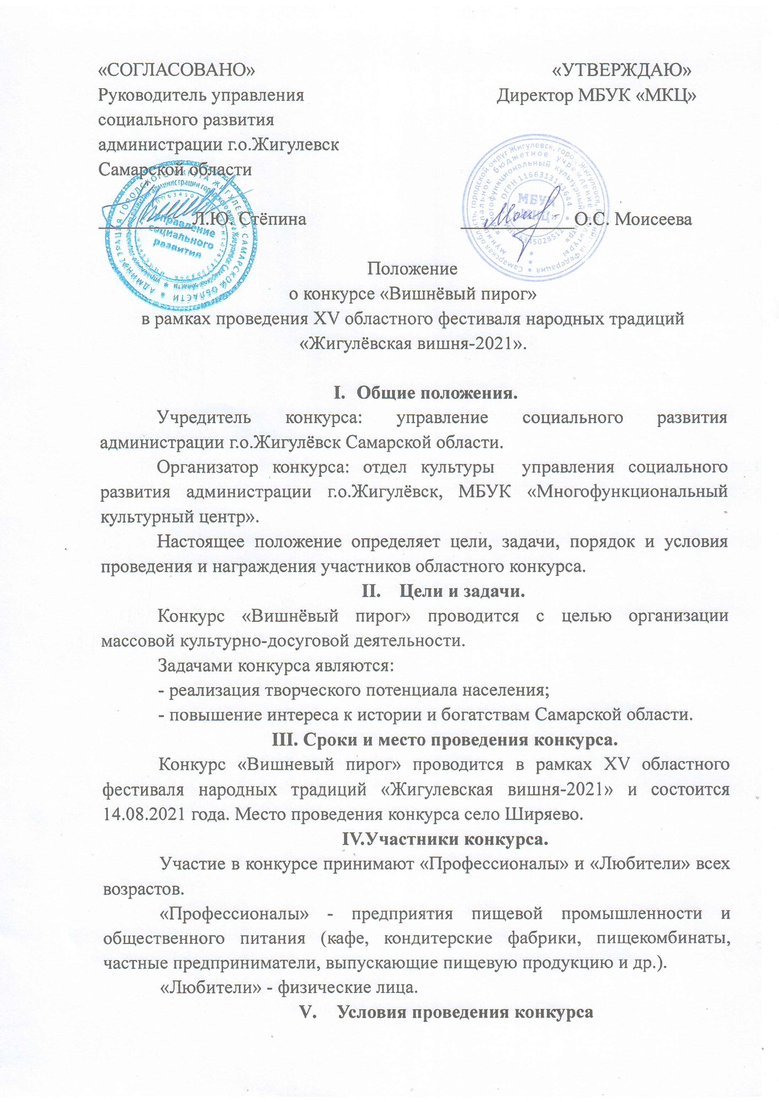
В конкурсе принимают участие «Профессионалы» и «Любители», приготовившие пироги с вишней. Каждому пирогу, заявленному на участие в конкурсе, присваивается номер. Покупные пироги на конкурс не допускаются. Участники должны соблюдать правила конкурса.
Для участия в конкурсе «Профессионалы» и «Любители» предоставляют организаторам конкурса заявку (Приложение №1). Приём заявок осуществляется до 4 августа 2021 г. на электронный адрес kdc2002@mail.ru или по адресу ул. Вокзальная, 16 - каб.34,35 контактное лицо Васильева Юлия Викторовна, тел.: 2-49-03.
- Порядок проведения конкурса
Конкурс проводится 14.08.2021 г.
Регистрация участников конкурса и присвоение номера с 11.00 до 11.45.
С 12.00 до 13.00 проводится народное голосование. Все желающие оценивают пироги визуально, оставляя на шпажке понравившегося пирога талончик.
13.00- 13.30 – подсчёт голосов народного признания.
13.00 до 14.30– конкурс, работа жюри.
15.00 – подведение итогов конкурса.
15.15 – награждение победителей и участников конкурса.
15.30 - закрытие конкурса - площадка «Царь-пирог» - презентация и дегустация главного вишневого пирога.
- Регламент работы жюри
В жюри конкурса входят члены оргкомитета фестиваля. Состав независимого жюри утверждается организаторами за день до конкурса.
Жюри конкурса оценивает внешний вид изделия (эстетика и оригинальность) и его вкусовые качества по 5-ти бальной системе. Распределяет призовые места. Решения жюри пересмотру не подлежат.
- Награждение
По завершению конкурса 14.08.2021 г. в 15.00 ч. жюри подводят итоги. Все участники конкурса награждаются дипломами за участие и сувенирами. Победители награждаются - дипломами и призами. Жюри имеет право присуждать специальные призы.
Победители в номинации «Профессионал» - награждаются дипломами I, II, III степени.
Победители в номинации «Любитель» - награждаются дипломами I, II, III степени.
По результатам народного голосования участнику одной из номинаций «Профессионал» и «Любитель» может быть присвоен приз зрительских симпатий. Итоги конкурса публикуются в СМИ.

- Финансирование конкурса
Финансирование конкурса проводится за счёт бюджета г.о. Жигулёвск и спонсорских средств.

Приложение 1
к Положению о конкурсе
«Вишнёвый пирог»

Заявка на участие
в конкурсе «Вишнёвый пирог»

№  п/п | ФИО  участника / Название учреждения | Телефон участника для связи  Адрес электронной почты | Адрес проживания / юридический адрес | Название пирога
1.

Все графы заполнять обязательно!
Согласие на обработку персональных данных заполнять обязательно!

Приложение 2 к Положению о конкурсе
«Вишневый пирог»

Согласие на обработку персональных данных
Я,_____________________________________________________________________, паспорт________№________выдан_______________________________________________ ___________________________(кем, когда), проживающий(-щая) по адресу:_______________________________________________________________________

В соответствии с Федеральным законом от 27.07.2006 № 152-ФЗ «О персональных данных» даю согласие на обработку персональных данных в муниципальном бюджетном учреждении культуры «Многофункциональный культурный центр» г.о. Жигулёвск, расположенном по адресу: 445350, г.о. Жигулёвск, г. Жигулёвск, ул. Вокзальная, д.16, представленных в заявке, к которым относятся:
- ФИО;
- дата рождения;
- адрес проживания, контактные телефоны;
- паспортные данные.
Я даю согласие на использование моих персональных данных для участия в конкурсе «Вишневый пирог» и распространения результатов конкурса.
Настоящее Согласие представляется на осуществление действий в отношении моих персональных, которые необходимы для достижения указанных выше целей, включая сбор, систематизацию, накопление, хранение, уточнение (обновление, изменение), использование данных и на размещение фото и видео в СМИ и на официальных сайтах учреждения. МБУК «МКЦ» гарантирует, что обработка персональных данных осуществляется в соответствии с действующим законодательством РФ.
Я проинформирован, что МБУК «МКЦ» гарантирует, что будет обрабатывать персональные данные как неавтоматизированным, так и автоматизированным способом обработки.
Данное Согласие действует до достижения целей обработки персональных данных участника конкурса «Вишневый пирог».
Согласие может быть отозвано по моему письменному заявлению.
Я подтверждаю, что, давая такое Согласие, я действую по собственной воле и в своих интересах.

Дата: ______________ Подпись_______/_________________________

Согласие на обработку персональных данных заполняется собственноручно

